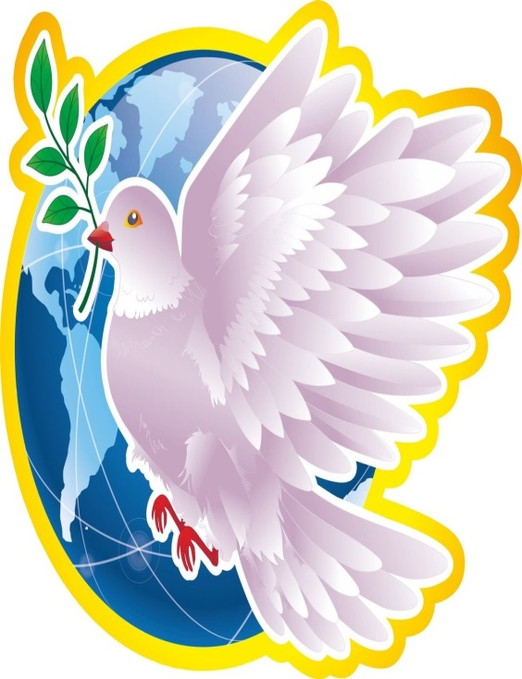
- Что вы знаете про праздник 1 МАЯ ?
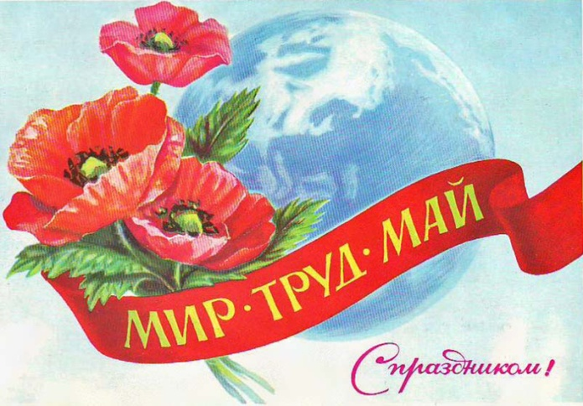
Праздник Первого мая был создан Итальянцами. Его отмечали еще в древние времена.
Первого мая итальянцы отдавали дань почтения Майе - языческой богине, которая "отвечала" за плодородие земли. Позднее был придуман месяц "май". Его назвали в честь богини.
Древние итальянцы верили в одно поверье. Согласно ему, Первое мая нужно было праздновать с большим размахом. Для того, чтобы урожая было много. И чтобы фермеры имели возможность прокормить всех членов семьи за один сезон.
Позднее, от язычества итальянцы ушли. Праздник отмечать перестали. Первое мая вновь начали встречать в 19 веке. После того, как в 1886 году трудящиеся из США вышли на улицы. Провели митинг, в рамках которого просили сократить длительность рабочего дня. До 8 часов.
Россия долгое время не обращала внимания на праздник Первомая. У нас он появился в 1917. Когда произошла Октябрьская революция.
Власти того времени попросили трудящихся ежегодно, Первого мая, устраивать митинги в честь этого праздника. Выходить на улицы и показывать жизнерадостные плакаты. Например, те, на которых написано "Мир, труд, май". "Да здравствует Первое мая", и другие лозунги. В этот праздник выпускали разноцветные шары, и живых голубей- символ Мира.

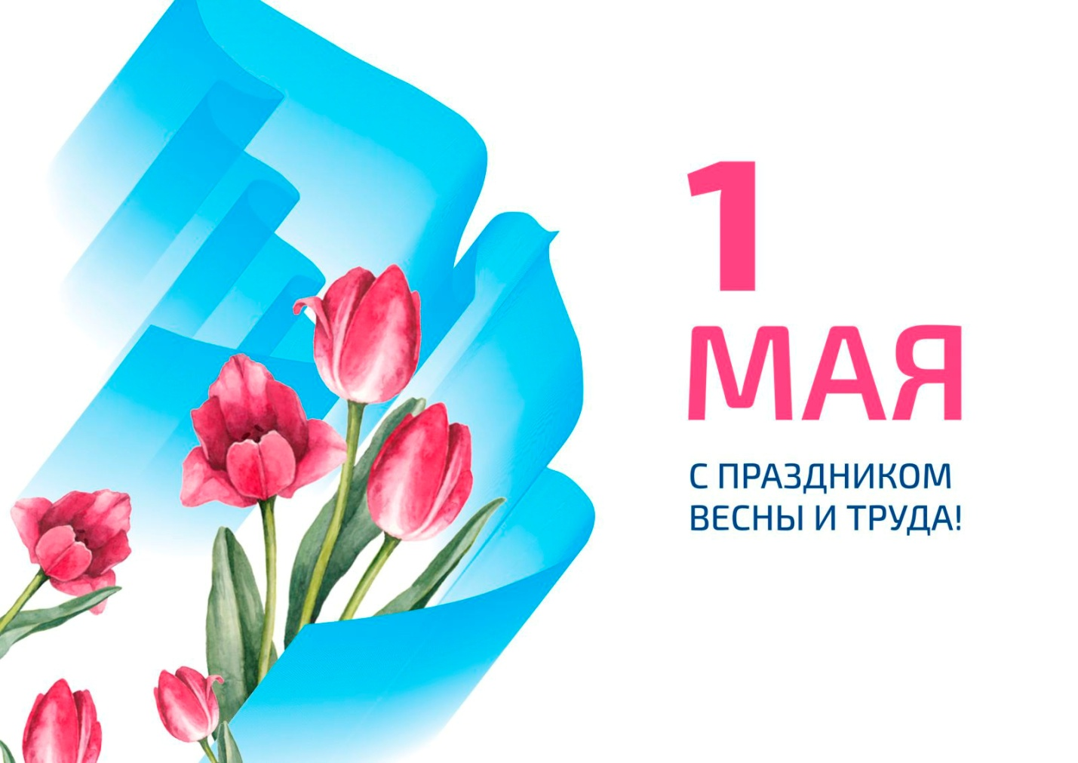

- Нам понадобится: белый и голубой лист бумаги, ножницы, кисть, краски, и хорошее настроение. Работаем по схеме.

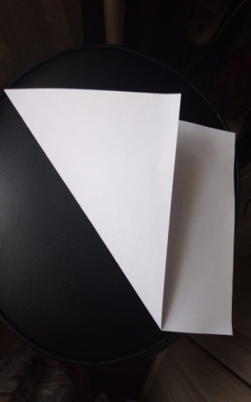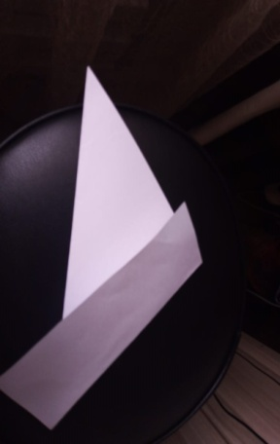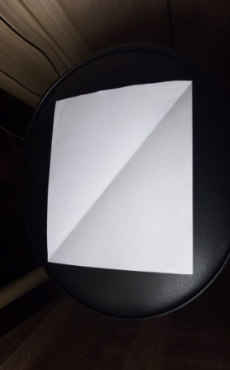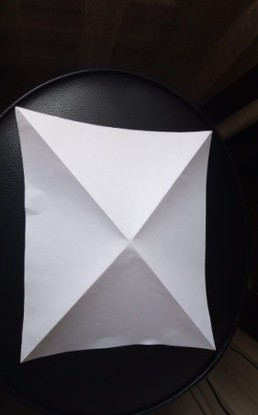

- Обязательное условие лист должен быть квадратный.
- Для того чтоб легче было работать согните лист по схеме.

Схема №2

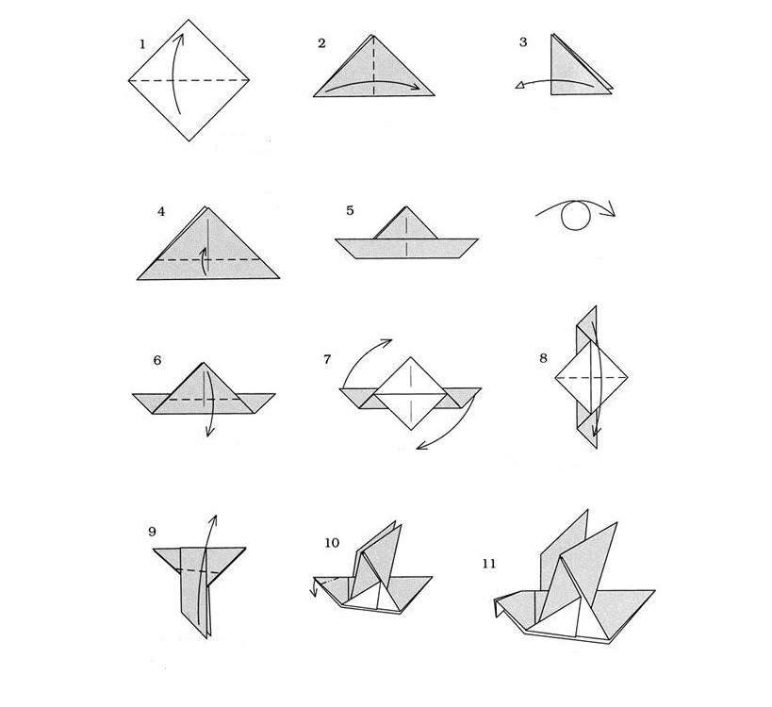
- Голубь готов,
- Готовим фон: на Голубом листе рисуем тюльпаны , сирень, 1 мая.
- Просушиваем и приклееваем голубя.
- Работа готова.

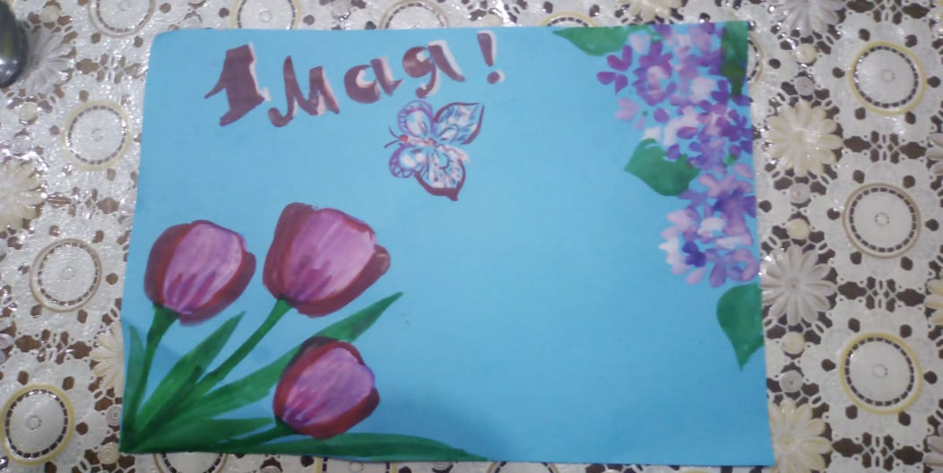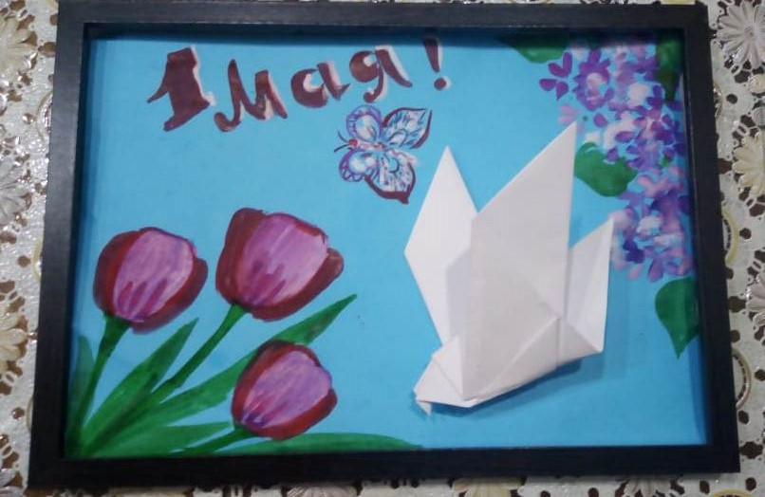

Большое спасибо за внимание!
С вами работал педагог дополнительного образования
Каюкова Ольга Яковлевна
МБУ ДО «Дома детского творчества»
п. Мостовского.
